卷子挺中规中矩的，考试前最好把英文练一练，尤其是专业名词和缩写，如果实在不认识，考试的时候可以直接问老师，

选择题、填空题和判断题

主要靠的是一些书上基础知识，例如ICMP是什么意思、用子网掩码求IP地址范围，求聚合后的IP地址范围，字节填充成帧、隐藏终端什么的。

大题

海明码的使用，

CRC计算，

面向连接的服务和无连接服务的不同之处（这三个计网第一次作业里都有，好好看看）、

写出ip地址和mac地址的不同之处、

通过查看wireshark抓到的包的信息，写出包中的源MAC地址，IP地址。

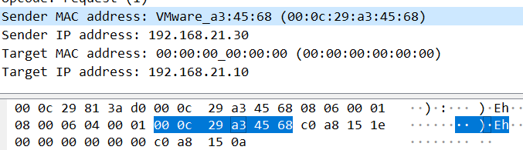

以太网的帧中能否携带IPv6分组（IPv6 Packet）？(计网第二次作业里的题)。

写出虚电路网络的特性。

综合这次期中考试题目来看，有四道大题的原型都可以在老师留的作业中找到，因此作业要好好做。